Sistemas Informáticos
UD 06. Administración de Windows



Autor: Sergi García
Actualizado Noviembre 2025
Licencia

Reconocimiento - No comercial - CompartirIgual (BY-NC-SA): No se permite un uso comercial de la obra original ni de las posibles obras derivadas, la distribución de las cuales se ha de hacer con una licencia igual a la que regula la obra original.

Nomenclatura
A lo largo de este tema se utilizarán diferentes símbolos para distinguir elementos importantes dentro del contenido. Estos símbolos son:

📖 Importante

❕ Atención

💬 Interesante
ÍNDICE
1. Introducción 4
2. Sistemas de ficheros Windows: FAT y NTFS 4
2.1 Estructura del sistema de archivos en Windows 4
2.2 Operaciones principales de archivos/carpetas en Windows 4
2.3 Principales extensiones de archivo de Windows 5
2.4 Atributos de archivos y carpetas 5
3. Aplicaciones en Windows 6
3.1 Programas y características 6
3.2 Microsoft Store 6
3.3 Asociaciones de extensiones de archivo y programas predeterminados 6
3.4 Ejecutar programas en Windows 6
4. Gestión de cuentas de usuario 8
5. Uso básico de la consola 8
5.1 Principales comandos 8
5.2 Redirecciones 10
5.3 Atajos usando la consola 10
5.4 Caracteres comodín 11
6. Help (Comando) 11
7. Propiedades del sistema 12
7.1 Configuración avanzada del sistema 13
7.2 Administrador de dispositivos 15
8. Gestión de seguridad 16
9. Gestión de discos 17
10. Msconfig 17
11. Usuarios y grupos en Windows 19
12. Permisos NTFS 19
12.1 Introducción 19
12.2 Propietario y administradores “toman posesión” 19
12.3 Configuración de permisos en Windows 20
12.4 Heredar permisos 20
12.5 Algoritmo de concesión de permisos 20
12.5.1 Algoritmo de concesión de permisos con herencia 21
13. Lista de permisos 21
13.1 Permisos individuales 21
13.2 Permisos especiales 22
14. Material adicional 22
15. Bibliografía 22

Unidad 06.Administración de Windows

Introducción
En esta unidad vamos a repasar los conceptos clave de la administración de sistemas Windows. Estos conceptos debéis haberlos adquirido durante el curso pasado y esta unidad servirá de breve repaso para facilitar la realización del curso de “Sistemas Operativos en Red”.

Sistemas de ficheros Windows: FAT y NTFS
Los principales sistemas de ficheros soportados por los sistemas Windows son:
- FAT32 (File Allocation Table): utilizado en las primeras versiones de Windows. Es un sistema de archivos ligero (No tiene permisos y otras características). Es el más compatible de todos los sistemas de archivos de Windows (compatible con muchos dispositivos y sistemas operativos). Hoy en día, es útil para dispositivos simples como reproductores de MP3 o datos de teléfonos móviles.
- exFAT (Extended File Allocation Table): nuevo sistema de archivos diseñado para unidades extraíbles como pendrives USB. Extiende FAT para usar particiones más grandes y crear archivos más grandes.
- NTFS (New Technology File System): es el más usado. Tiene funciones como permisos, registro de cambios (para ayudar a restaurar la información si el disco falla) y cifrado del sistema de archivos. Es más pesado que los sistemas FAT y no es compatible con todos los dispositivos y sistemas operativos.
Se recomienda instalar sistemas (Windows Server 2022, Windows 11, Windows 10, etc.) siempre con un sistema de ficheros NTFS.

Estructura del sistema de archivos en Windows
Las principales características de la estructura del sistema de archivos de Windows son:
- Windows tiene una estructura de árbol jerárquico (hay una raíz principal y los directorios dependen de la raíz principal).
- Windows tiene unidades de almacenamiento. Normalmente, cada unidad corresponde a una partición o a un dispositivo externo. Hay un área nombrada con letras de la “A a la Z”.
- Los sistemas operativos Windows suelen tener sus archivos en “C:\Windows” y especialmente en “C:\Windows\system32”.
- Los documentos de usuario normalmente se almacenan en “C:\Usuarios”.
- Los programas instalados suelen estar en "C:\Archivos de programa" o "C:\Archivos de programa (x86)" (este directorio es para programas de 32 bits que se ejecutan en un sistema operativo de 64 bits).

Operaciones principales de archivos/carpetas en Windows
Vamos a mostrar las operaciones de archivos/carpetas más comunes en Windows:
- Seleccionar más de 1 artículo:
  - Si están juntos, puedes hacer clic en el primer elemento, mantener presionada la tecla Mayúsculas y hacer clic en el último elemento.
  - Si están separados, puede hacer clic en el primer elemento, mantener presionada la tecla Control y hacer clic en los elementos que desea seleccionar.
- Copiar, cortar y pegar los elementos seleccionados:
  - Haz clic derecho y selecciona la opción seleccionada: copiar, cortar o pegar.
  - Usando el teclado:

    - Copiar: Ctrl + c
    - Cortar: Ctrl + x
    - Pegar: Ctrl + v
  - Seleccionar todos los elementos:
    - En la Ventana del Explorador: “Inicio”, y luego “Seleccionar todo”.
    - Teclado: Ctrl + e
  - Crear carpetas:
    - Clic derecho en un espacio en blanco, luego "Nuevo" y luego "Carpeta".
  - Renombrar elementos:
    - Haga clic con el botón derecho en el elemento y luego en "Renombrar".
    - Teclado: tecla F2.
Si tiene problemas con Copiar/Cortar/Pegar, este videotutorial puede ayudarte.

Principales extensiones de archivo de Windows
Las principales extensiones de archivo de Windows son:
- exe: archivos ejecutables.
- msi: Microsoft Installer (Para instalar programas).
- bat: archivos por lotes (lenguaje de scripting con comandos de Windows).
- ps1: archivos por lotes (lenguaje de PowerShell con comandos de Windows).

💬 Interesante: De forma predeterminada, Windows oculta los archivos del sistema (archivos que pertenecen al sistema operativo) y también oculta la extensión de los archivos. Para un usuario normal está bien, pero para un administrador se recomienda mostrar los archivos de extensión y mostrar los archivos del sistema. En este video puedes ver cómo mostrar las extensiones de archivo y mostrar los archivos del sistema.

Atributos de archivos y carpetas
Los archivos y carpetas de Windows tienen atributos que pueden verificarse o no (no confundir atributos con permisos). Los atributos son:
- Atributos comunes (antiguos, sin utilidad práctica real en entornos actuales):
  - Oculto: este elemento está oculto, a menos que haya desactivado los archivos ocultos.
  - Solo lectura: se usa para evitar modificar o eliminar un elemento, pero es solo un consejo, si lo desea, puede modificar o eliminar ese archivo.
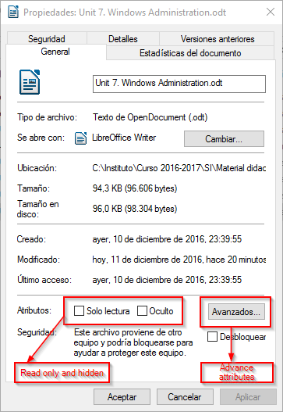
- Atributos avanzados (si tienen utilidad práctica real):
  - Indexado: indica que un elemento se almacena en un índice para realizar búsquedas más rápidas. Puede seleccionar si indexar el archivo o el archivo y su contenido.
  - Comprimido: el archivo se comprime automáticamente en el sistema de archivos.
  - Cifrado: el archivo se cifra automáticamente. "Cifrado" y "Comprimir" son incompatibles.
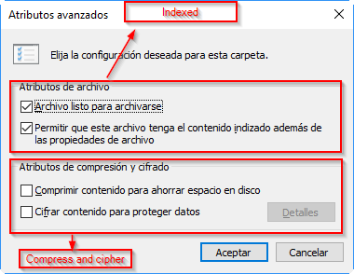

Aplicaciones en Windows

Programas y características
“Programas y características” es un menú estándar para instalar o desinstalar aplicaciones.
En este Video puedes ver varias formas de ir a “Programas y características” como se puede ver en http://www.isunshare.com/windows-10/5-ways-to-open-programs-and-features-in-windows-10.html También en este video puedes ver cómo usarlo https://www.youtube.com/watch?v=LaOkoG2VOfs

Microsoft Store
Desde Windows 10 existe una tienda de aplicaciones (similar a Google Play para dispositivos Android) llamada “Microsoft Store”. Esta permite instalar/comprar aplicaciones y desinstalarlas fácilmente. En este video, puedes ver como usar Microsoft Store.

Asociaciones de extensiones de archivo y programas predeterminados
Windows te permite seleccionar aplicaciones predeterminadas para varias acciones (p. ej., Mozilla Firefox para navegación por Internet) y también asociar una extensión de archivo a una aplicación (para abrir determinados tipos de archivos con una aplicación, p. ej., archivos “.odt” con LibreOffice Writer).
En este video, puedes ver cómo cambiar las aplicaciones predeterminadas y las asociaciones de extensión de archivo predeterminadas en Windows.

Ejecutar programas en Windows
Por lo general, puede ejecutar un programa haciendo doble clic en él. Es la forma más común de ejecutar un programa utilizando la interfaz gráfica de Windows.
Además, hay formas de ejecutar comandos como:
- Ejecutar ventana: esa ventana le permite ejecutar un comando. Puede acceder presionando la combinación tecla de “Tecla Windows + r”.
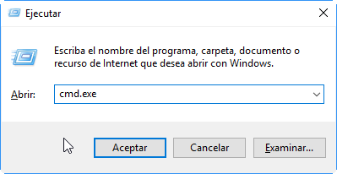
- Consola (Símbolo de sistema): Windows tiene una consola de texto. Es muy útil para los comandos avanzados. Los administradores deben saber cómo usar la consola de texto. Puede acceder de las siguientes formas:
  - Usar la combinación “Tecla de Windows + r” y ejecutar CMD.exe.
  - Buscando "Consola" en el botón de inicio de Windows. Debería encontrar el elemento "Símbolo del sistema".
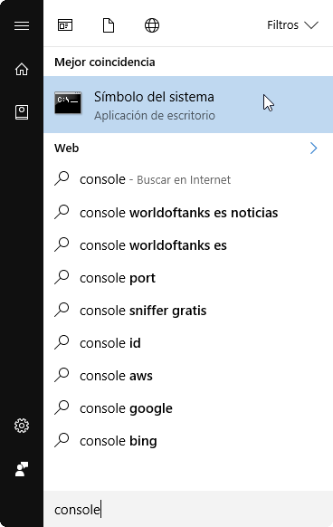
- Haciendo clic derecho en el botón Inicio y seleccionándolo.
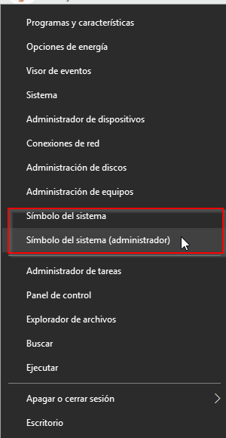
📖 Importante: Cuando ejecutas la consola de Windows, puede ejecutarla en modo Normal y en modo Administrador. Varias operaciones solo se pueden realizar en el modo Administrador. Para seleccionar entre ellos, debe hacer clic derecho en "Símbolo del sistema" y seleccionar "Ejecutar como administrador".

Gestión de cuentas de usuario
Windows le permite administrar cuentas locales. En esta versión de Windows, puede vincular su cuenta local con cuentas de Microsoft (Cuentas para Hotmail, Skype, One drive, Xbox Live, etc.).
Principalmente, en sistemas simples (por ejemplo, un Windows 10 en local) existen tres tipos de cuentas (aunque estos tipos no se mantienen en configuraciones más avanzadas):
- Cuenta de invitado: es una cuenta especial para permitir que las personas sin usuario usen la computadora. Por defecto, está deshabilitado. Debe habilitarlo si su sistema lo necesita (por ejemplo, una computadora en una biblioteca pública para buscar libros).
- Cuentas estándar: son cuentas limitadas, y solo pueden realizar acciones básicas (ejecutar programas sin derechos de administrador, modificar sus propios archivos, etc.).
- Cuentas de administrador: estas cuentas tienen derechos de administrador. Pueden realizar varias acciones como instalar programas, instalar hardware, crear/eliminar/modificar cuentas de usuario, etc.

❕ Atención: la configuración recomendada es usar solo cuentas de administrador para realizar tareas de administración. A efectos generales, deberías usar cuentas Estándar, incluso si eres un usuario experto (si cometes un error o te entra un virus, en una cuenta Estándar el sistema podría estar menos dañado).
En este video, puedes ver cómo crear/agregar/eliminar cuentas en un sistema Windows.

Uso básico de la consola
Por lo general, interactuamos con el sistema operativo mediante GUI (interfaz gráfica de usuario). Pero muchas veces, es muy útil usar la consola de línea de comandos de Windows (y varias operaciones solo se pueden hacer usando la consola). Para un usuario experto, es muy importante saber utilizar la consola de línea de comandos.
❕ Atención: la principal ventaja del uso de la consola es la concreción. El comando “dir c:\” muestra todos los archivos y directorios de “c:\”. Los comandos concretos son muy útiles para automatizar procesos. Decir lo mismo en una GUI sería algo así como "Abrir el explorador, hacer clic en la posición 100,100, luego ver los archivos, etc.". Esto es mucho más ambiguo y complicado de entender para una máquina.
Hay muchos comandos, pero el más importante de ellos es el comando de "ayuda" porque es el comando que le dice cómo usar otros comandos.

Principales comandos
Comando | ¿Qué hace el comando? | Ejemplo
Comandos para gestionar la interfaz
help | Muestra la ayuda de un comando. | help dir
cls | Borra la pantalla. | cls
echo | Muestra un texto literal en pantalla. | echo “Hello World”
pause | Pausa la ejecución hasta que se presione una tecla. | pause
exit | Cierra la consola. | exit

Commands for system configuration
date | Establece/muestra la fecha del sistema. | date
time | Establece/muestra la hora del sistema. | Time
set | Sirve rara establecer el valor de una variable de entorno. Hay variables creadas por el sistema y variables creadas por los usuarios.  El parámetro /P pregunta el contenido de la variable desde el teclado.  Usando el comando “echo” si queremos mostrar el valor de una variable, la variable debe estar entre %). | set x=”Hola”  x obtiene el valor “Hola”  set /P myNumber=”Escribe un número”  “Escribe un número” es mostrado y la cadena escrita por el usuario se asigna como valor a “myNumber”  echo El usuario es %username”  Usa la variable de entorno (definida por el sistema) llamada “username” y muestra su valor.
shutdown | Apaga la computadora. | shutdown
systeminfo | Muestra información de la computadora. | systeminfo

Comandos para unidades de disco
format | Formatea una partición. | format c: /Q
chkdsk | Comprueba y repara un disco/partición. | chkdsk c: /F /R
label | Cambia la etiqueta del volumen actual. | label
vol | Muestra la etiqueta del volumen actual. | vol

Commands for file management
type | Muestra el contenido de un archivo. | type readme.txt
rename | Cambia el nombre de un archivo/carpeta. | rename readme.txt LEEME.txt
del | Elimina un archivo o una carpeta. | del myFile
copy | Copia un archivo o una carpeta. | copy myFile c:\newFile.txt
move | Mueve un archivo o una carpeta. | move myFolder c:\myNewFolder
attrib | Permite modificar atributos de un archivo o una carpeta. | attrib -h myHiddenFile.txt
assoc | Muestra extensiones de fichero y el tipo de archivo que son. | assoc  assoc .txt
fc | Compara dos archivos y muestra las diferencias (si las hay). | fc file1.txt file2.txt
find | Intenta encontrar cadenas de texto dentro de un archivo. | find Jordan BestBasketPlayers.txt
sort | Ordena el contenido de un archivo. | sort myFile.txt

Redirecciones
Por lo general, cuando usamos un programa desde la consola, la entrada principal proviene del teclado y la salida principal es la pantalla. Hay comandos para redirigir la entrada de un archivo o la salida a un archivo.
Redirection | What it does | Example
> (Redirección de salida)  command > file | Crea un nuevo archivo con la salida. Si el archivo existía anteriormente, se elimina su contenido anterior. | echo Hello > hello.txt
>> (Redirección de salida)  command >> file | Crea un nuevo archivo con la salida. Si el archivo ya existía, el contenido nuevo se agrega al final del contenido anterior. | echo Bye >> hello.txt
< (Redirección de entrada) | Utiliza el contenido de un archivo tal como se escribió usando el teclado. | sort < fileToSort.txt
| (Redirección de entrada y salida) | Utiliza la salida de un comando como entrada de otro comando. | type fichero.txt | sort

Atajos usando la consola
Cuando está escribiendo comandos en la consola, puede usar la "tecla de tabulación" para completar automáticamente el comando o la ruta absoluta/relativa que está escribiendo.
Además, si desea recuperar un comando introducido anteriormente, puede usar las teclas "arriba" y "abajo" para moverse entre los comandos escritos.

Caracteres comodín
Cuando usa rutas en los comandos, muchas veces tiene que usar comodines.
La consola de Windows tiene dos tipos de comodines:
- Asterisco (*): el carácter "*" se puede reemplazar por 0 a muchos caracteres. Por ejemplo, si desea enumerar todos los archivos y carpetas que comienzan con “Ejemplo”, puede escribir “dir Ejemplo*”.
- Signo de interrogación (?): el carácter "?" puede ser reemplazado por cero o un carácter. Por ejemplo, si escribe "dir Ejemplo?.txt", encontrará "Ejemplo1.txt", "Ejemplo.txt", "Ejemplo2.txt", etc. pero no "Ejemplo 3.txt" (debido al espacio entre “e” y “3”).

Help (Comando)
Anteriormente, hemos dicho que el comando más importante es la ayuda, porque muestra información sobre cómo usar otros comandos. Es muy útil entender la función de cada comando.
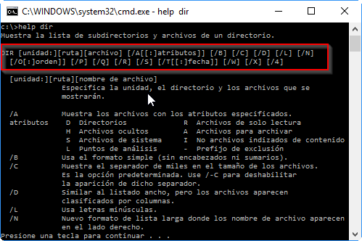
En esta imagen podemos ver una primera cadena que dice qué parámetros tienen el comando "dir" y luego información sobre los parámetros.
Queremos saber cómo interpretar la primera parte de la imagen:
Formato | Explicación
minúsculas o cursiva | Información que debe ser proporcionada por el usuario.  Ejemplo “ruta” donde tienes que escribir la ruta que quieres.
UPPERCASE or bold | Información que siempre se escribe como se muestra. Ejemplo DIR.
Tres puntos (…) | Un parámetro que podría repetirse varias veces.
Corchetes [] | Parámetros opcionales.  Por ejemplo, si no proporciona [ruta], toma su ruta actual como parámetro predeterminado.
Llaves {}, con cada opción separada por |. Significa que hay que elegir alguna de las opciones planteadas.  Si en lugar de llaves, hay corchetes [] con opciones, significa que esta selección es opcional. | Tienes que elegir una de las posibilidades.  Por ejemplo, {YES | NO} solo puede usar el parámetro YES o el parámetro NO, pero no puede usar ambos al mismo tiempo.

Propiedades del sistema
En este video, puede ver varias formas de ir a "Propiedades del sistema" en sistemas Windows.
http://www.isunshare.com/windows-10/6-ways-to-open-computer-or-system-properties-in-windows-10.html La forma más común de llegar es hacer clic derecho en “Esta PC” y luego en propiedades.
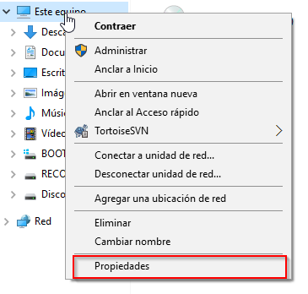
Las propiedades del sistema es un menú donde podemos verificar las especificaciones de nuestro sistema, como CPU, RAM, versión de Windows, etc.
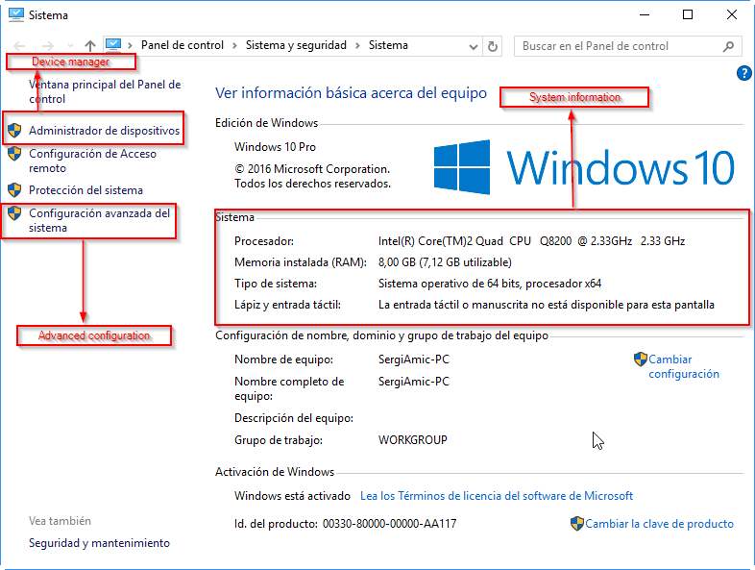
Vamos a estudiar dos apartados de Propiedades del sistema: “Configuración avanzada del sistema” y “Administrador de dispositivos”

Configuración avanzada del sistema
En “Configuración avanzada del sistema” tenemos varias pestañas, cada una con un montón de opciones para modificar.
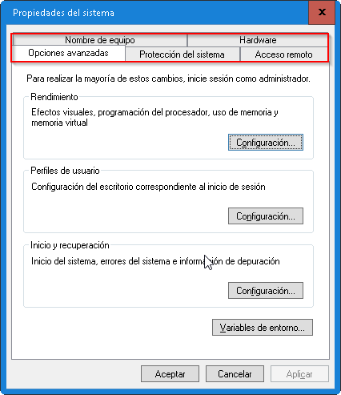
Las funciones más importantes son:
1) Pestaña “Opciones avanzadas”: puede configurar varias cosas, como perfiles de usuario, inicio y recuperación, rendimiento y variables de entorno.
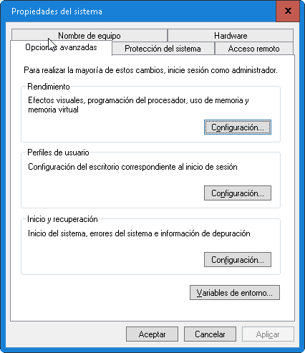
Las características más importantes son:
- Rendimiento: puede configurar cuántos recursos usa su escritorio (por ejemplo, desactivar efectos para computadoras bajas) y configurar cómo su sistema usa la memoria virtual.
- Variables de entorno: allí puede definir variables de entorno. Es útil para configurar muchas aplicaciones, como entornos de desarrollo.

2) Pestaña “Protección del sistema”: puedes configurar cosas como "Restauración del sistema". Recomendamos no usar la restauración del sistema (Deshabilitarlo) y usar otros programas para hacer copias de seguridad de su sistema, como “Clonezilla” http://clonezilla.org/ o Rescuezilla https://rescuezilla.com/.

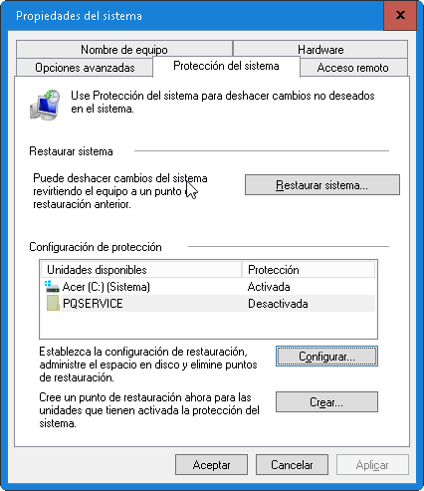
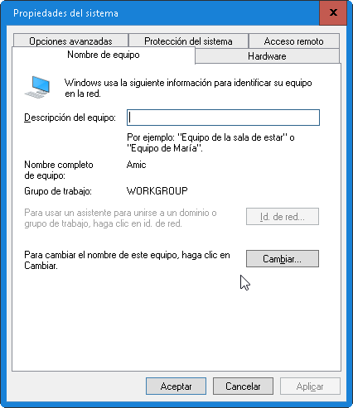
3) Pestaña "Nombre de equipo": puede cambiar el nombre del equipo y también puede configurar Windows para estar en un grupo de trabajo o para unirse a un dominio.

4) Pestaña “Acceso remoto”: aquí puede configurar si puede recibir asistencia remota (por ejemplo, para recibir soporte a través de Internet).
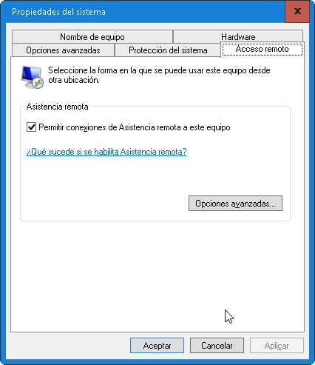

5) Pestaña “Hardware”: puede acceder al administrador de dispositivos y ejecutar un administrador para agregar nuevos dispositivos.

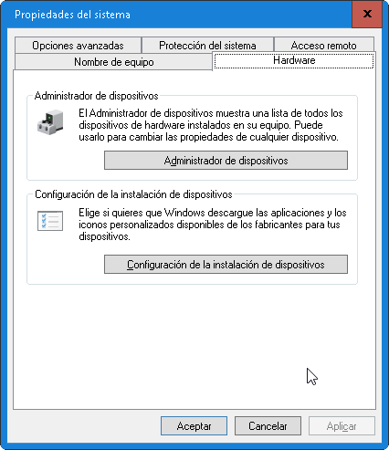
Administrador de dispositivos
Administrador de dispositivos es un menú para gestionar los dispositivos de nuestro ordenador. En este video, puede ver varias formas de ir al "Administrador de dispositivos" en Windows 10 https://www.youtube.com/watch?v=nEyQMq7bwlY
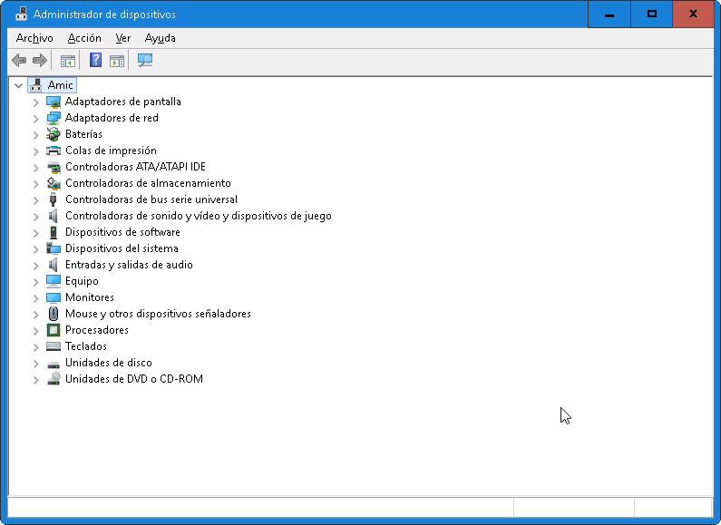
La gestión básica se explica en https://www.youtube.com/watch?v=kXIDFUlWUDs
Las principales operaciones que podemos hacer son:
- Habilitar/deshabilitar un dispositivo: útil cuando un componente está causando problemas.
- Actualizar controlador de un dispositivo.
- Comprobar el estado de un dispositivo.
- Desinstalar componentes: varias veces es útil desinstalar un dispositivo para volver a ejecutar la configuración automática de Windows. Puede resolver muchos problemas.
- Algunos dispositivos te permiten hacer una configuración avanzada (Ejemplo, configurar el ahorro de energía en un dispositivo Wi-Fi). Esas características dependen del controlador instalado.

Gestión de seguridad
Windows tiene varias herramientas relacionadas con la seguridad. Vamos a explicar las herramientas más importantes disponibles:
- BitLocker: BitLocker es una utilidad para cifrar la información del disco duro. En este vídeo tienes información de cómo usar BitLocker para cifrar un disco durohttps://www.youtube.com/watch?v=nLh0jSfv6jA
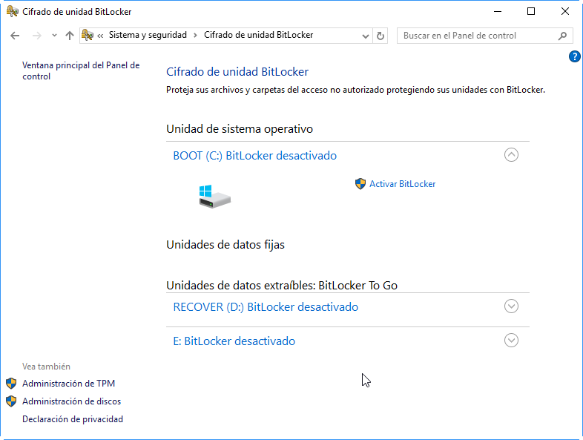
- Firewall: un firewall es una herramienta que monitorea las conexiones en nuestro sistema y decide si una conexión es aceptada o denegada. El cortafuegos se puede habilitar o deshabilitar.
  - En este video, puede ver cómo habilitar/deshabilitar el firewall en Windows 10 https://www.youtube.com/watch?v=QhbzE6EBCno
  - En este video, puede ver cómo agregar una regla en el firewall https://www.youtube.com/watch?v=2AcqibSJ8ng
❕ Atención: Si tienes problemas con una conexión, el primer paso que tienes que hacer es deshabilitar tu firewall para confirmar si ese es el problema.
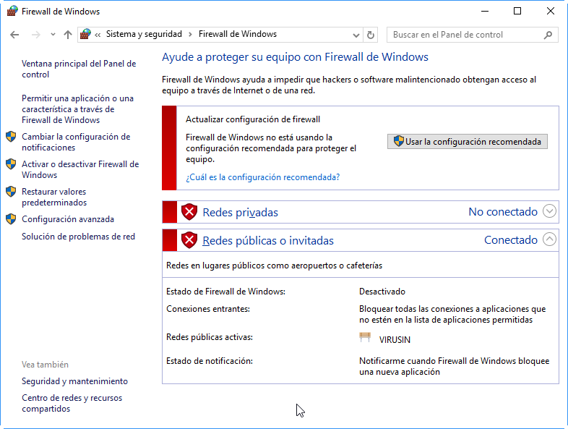
- Windows defender: Windows defender es un antivirus creado por Microsoft. Hoy en día es una buena alternativa a otros productos como AVG, Avast, etc.
  - Para usarlo correctamente, debe actualizar las bases de datos de virus y ejecutar periódicamente un análisis.
  - En este video, puede ver cómo ejecutar un escaneo https://www.youtube.com/watch?v=dy7rHgPcbQc

Gestión de discos
Administración de discos es un menú para administrar el disco duro de nuestra computadora.
En este video, puede ver varias formas de ir a "Administración de discos" en Windows.
http://www.isunshare.com/windows-10/7-ways-to-open-disk-management-in-windows-10.html
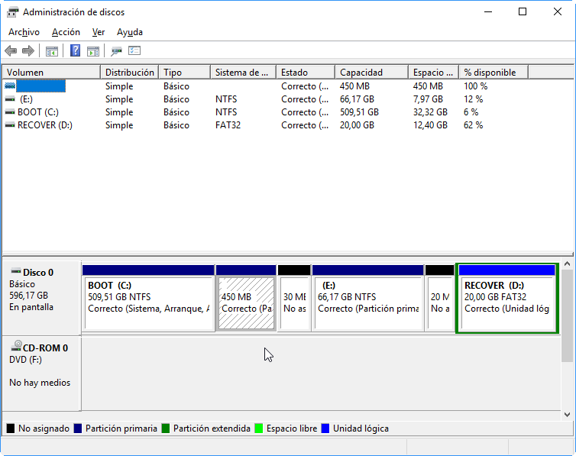
- La administración de discos tiene varias operaciones importantes como:
  - Crear/Eliminar una partición:
    - En este video, puedes ver cómo crear una partición https://www.youtube.com/watch?v=f8WzSRQ2NtY
  - Reducir/Expandir una partición:
    - En este video, puede ver cómo reducir y expandir una partición https://www.youtube.com/watch?v=tJiakVgAtn4
  - Crear y administrar Unidades Virtuales (un archivo que funciona como una unidad virtual):
    - En este vídeo puedes ver cómo gestionar Unidades Virtuales https://www.youtube.com/watch?v=gDLtOehX7NQ

Msconfig
Msconfig es un lugar donde puede configurar varias cosas relacionadas con el inicio de Windows. Hay varias formas de ejecutar Msconfig. La forma más común es ir a "Ejecutar" (tecla de Windows + R) y escribir "msconfig". En este video, puedes ver otros métodos para acceder a Msconfig https://www.youtube.com/watch?v=D0X29Jt2CKY
Msconfig tiene varias pestañas:
- General: puede seleccionar cómo iniciar su sistema (completo, diagnóstico) o seleccionar qué componentes se cargan.
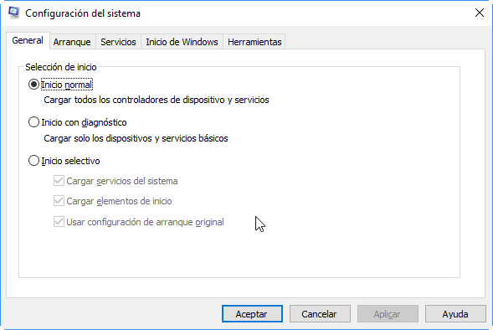
- Arranque: puedes configurar el administrador de arranque de Windows.
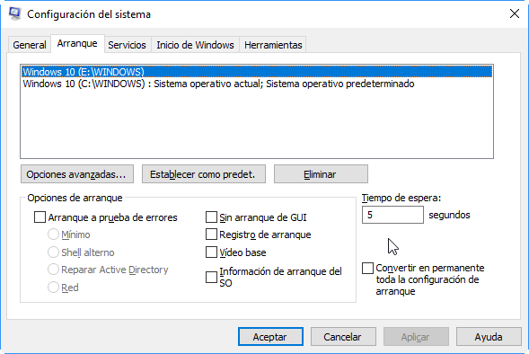
- Servicios: puedes seleccionar servicios que se iniciarán automáticamente cuando inicie su computadora.
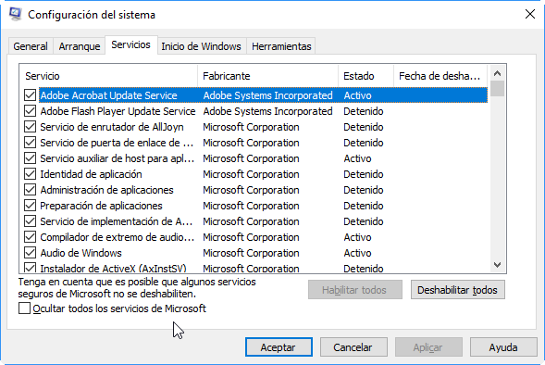
- Inicio de Windows: puede habilitar/deshabilitar aplicaciones que se ejecutan cuando se inicia Windows.
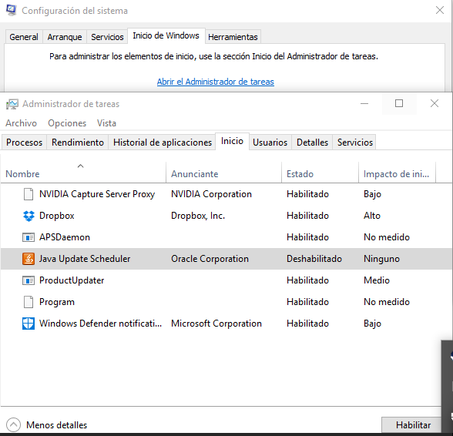
- Herramientas: puedes utilizar esta pestaña como acceso directo a varias herramientas del sistema.
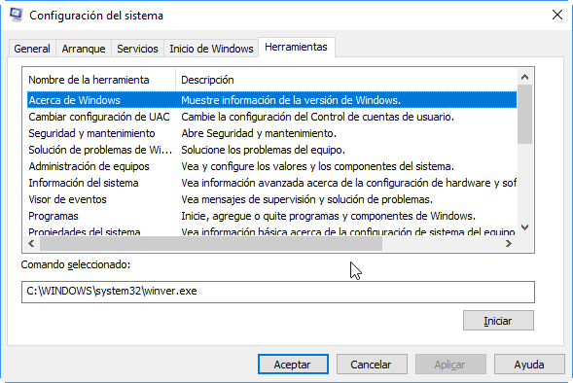

Usuarios y grupos en Windows
En Windows se puede hacer referencia a usuarios individuales o a grupos. Un grupo es un elemento que contiene una lista de usuarios y/u otros grupos.
Por ejemplo, supongamos que tenemos alumnos para la clase A y la clase B:
- Si tenemos usuarios alumno1classA, alumno2classA, alumno3classA, podemos agruparlos en un grupo llamado “SERRAClassA”.
- Si tenemos usuarios alumno1classB, alumno2classB, alumno3classB, podemos agruparlos en un grupo llamado “SERRAClassB”.
- Si queremos un grupo de todos los alumnos de ambos grupos, podemos hacerlo de dos formas:
  - Crear un grupo “SERRAClasses” y agregar manualmente todos los usuarios. Si se agrega un nuevo usuario a una clase, hay que agregarlo en su grupo de clases y en “SERRAClasses”.
  - Crear un grupo "SERRAClasses" y agregar solo los grupos "SERRAClassA" y "SERRAClassB". Si agrega un nuevo usuario, solo tienes que agregarlo a su grupo de clase.
En este vídeo tienes un videotutorial de cómo crear y gestionar grupos en Windows https://www.youtube.com/watch?v=SKpzdSU6DOA

Permisos NTFS

Introducción
En los sistemas Windows modernos con sistema de archivos NTFS, puede establecer permisos para archivos y carpetas. Hay dos tipos de permisos:
- Permisos NTFS individuales: hay muchos permisos para cada acción posible en archivos y carpetas. El uso de esos permisos le permite establecer un alto nivel de detalle sobre lo que permite hacer a los usuarios en sus archivos y carpetas.
- Permisos especiales de NTFS: en realidad, los permisos especiales de NTFS son "grupos de permisos individuales". Existen para facilitar la gestión resumiendo el grupo de permisos individuales más utilizados.

Propietario y administradores “toman posesión”
En el sistema de archivos NTFS, cada archivo o carpeta tiene un propietario.
Inicialmente, el propietario de un archivo o una carpeta es su creador, pero se puede cambiar.
El propietario tiene un derecho especial sobre sus propios archivos y carpetas: siempre puede cambiar los permisos. Es el único derecho especial. Por lo demás, es un usuario normal.
❕ Atención: cuando creas un archivo o una carpeta, de forma predeterminada, Windows establece el permiso de "Control total" para el creador.
Para los permisos NTFS, los administradores del sistema también son usuarios normales. Solo tienen un derecho especial en el sistema: pueden “tomar posesión” de cualquier archivo o carpeta, pero cuando intentamos acceder a un archivo o carpeta son usuarios normales.
En este video, puede ver una como se puede tomar posesión de un fichero/archivo https://www.youtube.com/watch?v=YWgDDip5Bqo

💬 Interesante: ¿Por qué los propietarios y administradores están limitados?
Esto es para evitar errores accidentales fatales.
Por ejemplo, si un administrador comete un error e intenta modificar un archivo que se supone que no se puede modificar por su configuración de permisos, no podría modificarlo por accidente. Un administrador puede convertirse en propietario de cualquier archivo. Prácticamente, un administrador tiene pleno poder (un administrador puede tomar posesión y modificar los permisos de cualquier archivo o carpeta).

Configuración de permisos en Windows
En Windows, puedes establecer permisos para usuarios y grupos para un recurso. Cada recurso tiene una lista con sus permisos. Esa lista incluye una lista de grupos y usuarios a los que se aplican los permisos, y se llama ACL (Access Control List, en español Lista de control de acceso).
Un permiso para un grupo o usuarios podría tomar 3 estados:
- Concedido: se concede el permiso. Es necesario (pero no suficiente, punto de vista “Algoritmo de concesión de permisos”) para que se conceda el permiso de forma efectiva.
- Denegado: se niega un permiso. Si tiene un permiso denegado, nunca podría obtener ese permiso.
- No establecido: el permiso no está establecido (no se otorga ni se niega).
En este video, puede ver cómo configurar permisos en Windows 10 https://www.youtube.com/watch?v=3LnnvbpO9NI

Heredar permisos
Windows tiene un mecanismo de herencia para los permisos.
Si tiene un recurso (archivo o carpeta) dentro de una carpeta, de forma predeterminada, hereda sus permisos. Significa que si ha establecido permisos para la carpeta "A" y "B" es una carpeta dentro de "A" con herencia activada, "B" tiene los mismos permisos que "A".
Si configura manualmente los permisos que chocan con los permisos heredados, los "permisos manuales" van primero que los "permisos heredados" (Ver "Algoritmo de concesión de permisos").
Por defecto, la herencia está activada. La herencia podría desactivarse individualmente para cada recurso.
Más información sobre la herencia:
https://technet.microsoft.com/en-us/library/cc726071(v=ws.11).aspx

Algoritmo de concesión de permisos
Para otorgar o denegar un permiso, Windows usa el siguiente algoritmo:
- Obtiene las entradas de ACL donde coincide su usuario (su propia entrada si existe y las entradas de grupo de las que su usuario es miembro).
- Para otorgar el permiso, debe ser otorgado en al menos una entrada y no denegado en ninguna entrada.
- Si no obtiene concesión o denegación en alguna entrada, se deniega el permiso.
Ejemplo: supongamos el usuario “pepito” que es miembro del grupo “Amigos”.
- Si se da permiso a “pepito” y se da a “Amigos”, se da permiso.
- Si se da permiso a “pepito” y no se pone a “Amigos”, se da permiso.
- Si se otorga el permiso a "Amigos" y ese permiso no está configurado para "pepito", se otorga el permiso.
- Si se da permiso para “Amigos” pero se deniega para “pepito”, se deniega el permiso.
- Si se da permiso para “pepito” pero se deniega para “Amigos”, se deniega el permiso.
- Si no se establece el permiso para "pepito" y no se establece para "Amigos", se deniega el permiso.

Algoritmo de concesión de permisos con herencia
Si hay permisos heredados, el algoritmo se aplica primero a "permisos establecidos manualmente".
Solo en el caso de que los permisos no estén configurados para ninguna entrada en "permisos establecidos manualmente", el algoritmo se aplica a "permisos heredados".
Por ejemplo, carpeta A con carpeta B dentro y herencia activada en carpeta B. El usuario “pepito” quiere obtener un permiso para la carpeta B.
- Si se otorga el permiso en A y no se establece en B, se otorga el permiso.
- Si se concede el permiso en B y se niega en A, se concede el permiso.
- Si se concede el permiso en A y se deniega en B, se deniega el permiso.
- Si el permiso no se establece en A y no se establece en B, se deniega el permiso.

Lista de permisos

Permisos individuales
La lista de permisos individuales es:
- Recorrer Carpeta/ Ejecutar Archivo: en un archivo, puede ejecutarlo. En una carpeta, puede ir "dentro" de la carpeta.
- Lista de carpetas/lectura de datos: en un archivo, puedes leerlo. En una carpeta, puede enumerar archivos y carpetas dentro.
- Leer atributos: puede leer atributos en un archivo o una carpeta.
- Leer atributos extendidos: puede leer atributos extendidos en un archivo o una carpeta.
- Crear archivos/escribir datos: en un archivo, puedes sobrescribirlo (destruyendo el contenido antiguo), en una carpeta puedes crear nuevos archivos.
- Crear carpetas/Anexar datos: en un archivo, puede escribirlo (añadiendo contenido nuevo), en una carpeta puede crear sub carpetas.
- Escribir atributos: puede escribir atributos en un archivo o una carpeta.
- Escribir atributos extendidos: puede escribir atributos extendidos en un archivo o una carpeta.
- Eliminar sub carpetas y archivos: en una carpeta, puede eliminar archivos y sub carpetas, incluso si no tiene permiso de eliminación para cada elemento.
- Borrar: con este permiso, puede eliminar el archivo o la carpeta afectada.
- Leer permisos: puede leer los permisos en un archivo o una carpeta.
- Cambiar permisos: puede cambiar los permisos en un archivo o una carpeta.
- Tomar posesión: puedes tomar posesión de un archivo o una carpeta.
- Sincronizar: utilizado por programas multi hilo, está relacionado con la sincronización entre hilos.
Los permisos individuales y su equivalencia a permisos especiales se pueden obtener en detalle en
https://technet.microsoft.com/en-us/library/cc783530(v=ws.10).aspx#w2k3tr_randp_how_tfqi

Permisos especiales
En este punto, mostramos una tabla que resume qué permisos individuales se incluyen en los permisos especiales.
Permisos especiales | Control total | Modificar | Leer y ejecutar | Mostrar el contenido de la carpeta (solo carpetas) | Leer | Escribir
Recorrer Carpeta/Ejecutar Archivo | X | X | X | X
Mostrar carpeta/Leer datos | X | X | X | X | X
Leer atributos | X | X | X | X | X
Leer atributos extendidos | X | X | X | X | X
Crear archivos/Escribir datos | X | X |  |  |  | X
Crear carpetas/Anexar datos | X | X |  |  |  | X
Escribir atributos | X | X |  |  |  | X
Escribir atributos extendidos | X | X |  |  |  | X
Eliminar sub carpetas y archivos | X
Borrar | X | X
Permisos de lectura | X | X | X | X | X | X
Cambiar permisos | X
Tomar posesión | X
Sincronizar | X | X | X | X | X | X

Material adicional
[1] Windows Training https://learn.microsoft.com/es-es/training/courses/browse/

Bibliografía
[1] Windows 10 https://en.wikipedia.org/wiki/Windows_10
[2] Microsoft support https://support.microsoft.com/

